Міністерство освіти і науки України

Національний університет «Львівська політехніка»

Кафедра систем штучного інтелекту



**Звіт**

про виконання

**Розрахункової роботи**

***з дисципліни:*** «Мови та парадигми програмування»

***Виконав:***

студент групи ШІ-12

Ласкавий Артем

# **Мета роботи:**

Мета роботи - отримання практичних навичок у розробці та вивченні алгоритмів, а також закріплення знань з "Мов та парадигм програмування".

# **Виконання роботи:**

## **1. Опрацювання завдання та вимог до програм та середовища:**

Завдання №1 VNS Practice Work - Task 1

* Варіант 17
* Деталі завдання

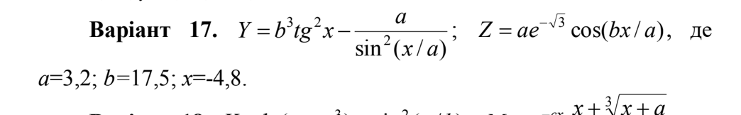

*Зображення №1. Деталі завдання №1 VNS Practice Work - Task 1*

* Важливі деталі для врахування в імплементації програми

Потрібно підключити бібліотеку cmath для обчислення степенів та тригонометричних функцій.

Завдання №2 VNS Practice Work - Task 2

* Варіант 14
* Деталі завдання

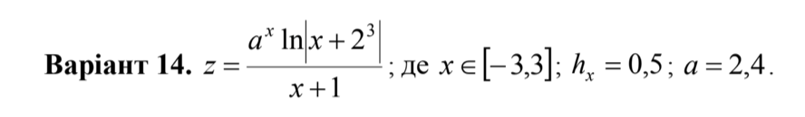

*Зображення №2. Деталі завдання №2 VNS Practice Work - Task 2*

* Важливі деталі для врахування в імплементації програми
* Потрібно підключити бібліотеку cmath для обчислення степенів, модуля та логарифму.

Завдання №3 VNS Practice Work - Task 3.1

* Варіант 12
* Деталі завдання

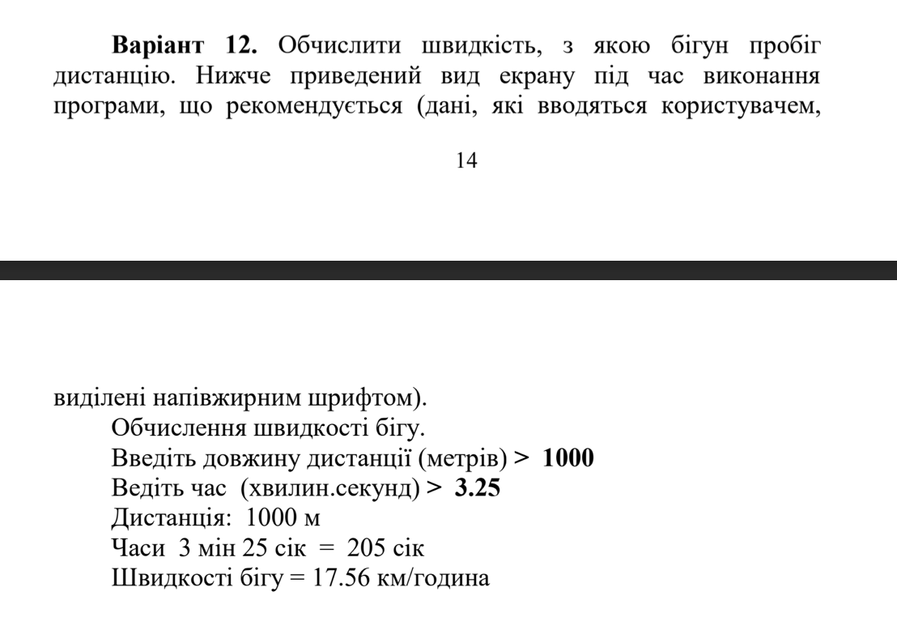

*Зображення №3. Деталі завдання №3 VNS Practice Work - Task 3**.1*

* Важливі деталі для врахування в імплементації програми

Потрібно перевести дистанцію з метрів в кілометри і записати час в іншому форматі, де десяткова частина відповідає секундам, а ціла – хвилинам. Швидкість обрахувати в км/год, а не м/с.

Завдання №4 VNS Practice Work - Task 4

* Варіант 9
* Деталі завдання



*Зображення №5. Деталі завдання №4 VNS Practice Work - Task 4*

* Важливі деталі для врахування в імплементації програми

Використати рекурсію.

## **2. Дизайн та планована оцінка часу виконання завдань:**

Програма №1 VNS Practice Work - Task 1

* Блок-схема

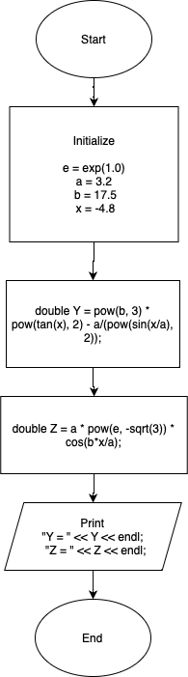

*Зображення №6. Блок-схема до програми №1 VNS Practice Work - Task 1*

* Планований час на реалізацію: 15 хв
* Важливі деталі для врахування в імплементації
* Потрібно підключити бібліотеку cmath для обчислення степенів та тригонометричних функцій.

Програма №2 VNS Practice Work - Task 2

* Блок-схема

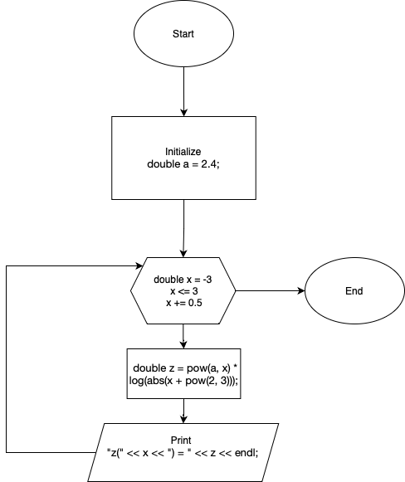

*Зображення №7. Блок-схема до програми №2 VNS Practice Work - Task 2*

* Планований час на реалізацію: 15 хв
* Важливі деталі для врахування в імплементації
* Потрібно підключити бібліотеку cmath для обчислення степенів, модуля та логарифму.

Програма №3 VNS Practice Work - Task 3.1

* Блок-схема

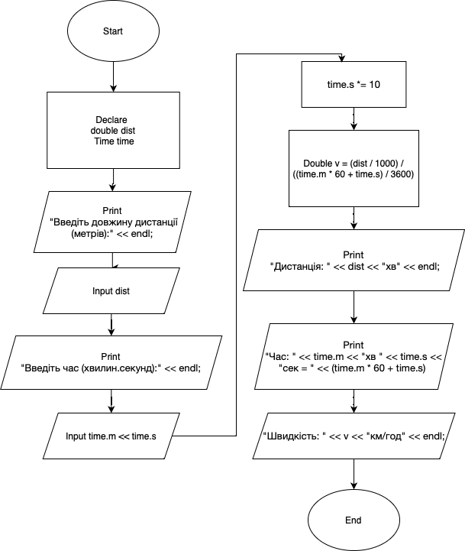

*Зображення №8. Блок-схема до програми №3 VNS Practice Work - Task 3*

* Планований час на реалізацію: 20 хв
* Важливі деталі для врахування в імплементації
* Потрібно перевести дистанцію з метрів в кілометри і записати час в іншому форматі, де десяткова частина відповідає секундам, а ціла – хвилинам. Швидкість обрахувати в км/год, а не м/с.

Програма №4 VNS Practice Work - Task 4

* Блок-схема

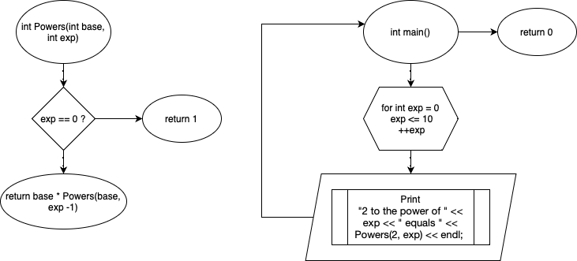

*Зображення №10. Блок-схема до програми №4 VNS Practice Work - Task 4*

* Планований час на реалізацію: 15 хв
* Важливі деталі для врахування в імплементації
* Використати рекурсію.

## **3. Код програм з посиланням на зовнішні ресурси:**

Посилання на файли програм у пул-запиті GitHub: <https://github.com/artificial-intelligence-department/ai_programming_playground/blob/epic_7_practice_work_artem_laskavyi/ai_13/artem_laskavyi/Epic%207/vns_practice_work_1_task_artem_laskavyi.cpp>

Завдання №1 VNS Practice Work - Task 1

#include <iostream>

#include <cmath>

using namespace std;

int main()

{

const double e = exp(1.0);

double a = 3.2;

double b = 17.5;

double x = -4.8;

double Y = pow(b, 3) * pow(tan(x), 2) - a/(pow(sin(x/a), 2));

double Z = a * pow(e, -sqrt(3)) * cos(b*x/a);

cout << "Y = " << Y << endl;

cout << "Z = " << Z << endl;

return 0;

}

*Блок №1. Код до завдання №1 VNS Practice Work - Task 1*

Завдання №2 VNS Practice Work - Task 2

Посилання на файли програм у пул-запиті GitHub: <https://github.com/artificial-intelligence-department/ai_programming_playground/blob/epic_7_practice_work_artem_laskavyi/ai_13/artem_laskavyi/Epic%207/vns_practice_work_2_task_artem_laskavyi.cpp>

#include <iostream>

#include <cmath>

using namespace std;

int main(){

double a = 2.4;

for (double x = -3; x <= 3; x += 0.5){

double z = pow(a, x) * log(abs(x + pow(2, 3)));

cout << "z(" << x << ") = " << z << endl;

}

return 0;

}

*Блок №2. Код до завдання №2 VNS Practice Work - Task 2*

Завдання №3 VNS Practice Work - Task 3

Посилання на файли програм у пул-запиті GitHub: <https://github.com/artificial-intelligence-department/ai_programming_playground/blob/epic_7_practice_work_artem_laskavyi/ai_13/artem_laskavyi/Epic%207/vns_practice_work_3_task_artem_laskavyi.cpp>

#include <iostream>

#include <iostream>

#include <cmath>

using namespace std;

struct Time {

int m; // Minutes

double s; // Seconds

};

int main() {

double dist;

Time time;

cout << "Введіть довжину дистанції (метрів):" << endl;

cin >> dist;

cout << "Введіть час (хвилин.секунд):" << endl;

cin >> time.m >> time.s;

time.s *= 100;

double v = (dist / 1000) / ((time.m * 60 + time.s) / 3600);

cout << "Дистанція: " << dist << "хв" << endl;

cout << "Час: " << time.m << "хв " << time.s << "сек = " << (time.m * 60 + time.s) << "сек" << endl;

cout << "Швидкість: " << v << "км/год" << endl;

return 0;

}

*Блок №3. Код до завдання №3 VNS Practice Work - Task 3.1*

Завдання №4 VNS Practice Work - Task 4

Посилання на файли програм у пул-запиті GitHub: <https://github.com/artificial-intelligence-department/ai_programming_playground/blob/epic_7_practice_work_artem_laskavyi/ai_13/artem_laskavyi/Epic%207/vns_practice_work_4_task_artem_laskavyi.cpp>

#include <iostream>

#include <cmath>

using namespace std;

int Powers(int base, int exp){

if (exp == 0) {

return 1;

} else {

return base * Powers(base, exp - 1);

}

}

int main() {

for (int exp = 0; exp <= 10; ++exp) {

cout << "2 to the power of " << exp << " equals " << Powers(2, exp) << endl;

}

return 0;

}

*Блок №5. Код до завдання №4 VNS Practice Work - Task 4*

## **4. Результати виконання завдань, тестування та фактично затрачений час:**

Завдання №1 VNS Practice Work - Task 1

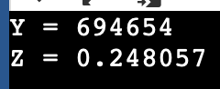

*Зображення №11. Результати виконання завдання №1 VNS Practice Work - Task 1*

Час затрачений на виконання завдання: 15 хв

Завдання №2 VNS Practice Work - Task 2

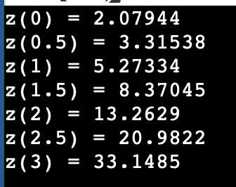

*Зображення №12. Результати виконання завдання №2 VNS Practice Work - Task* *2*

Час затрачений на виконання завдання: 15 хв

Завдання №3 VNS Practice Work - Task 3

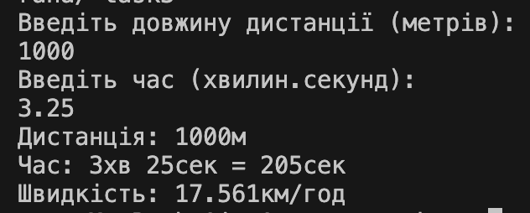

*Зображення №13. Результати виконання завдання №3 VNS Practice Work - Task 3**.1*

Час затрачений на виконання завдання: 20 хв

Завдання №4 VNS Practice Work - Task 4

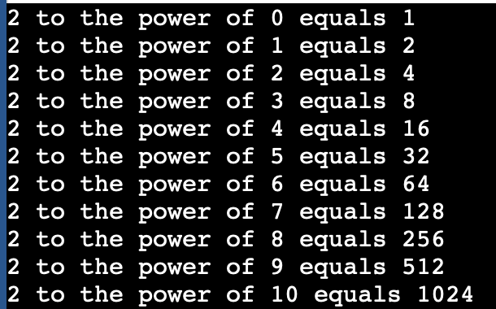

*Зображення №15. Результати виконання завдання №4 VNS Practice Work - Task 4*

Час затрачений на виконання завдання: 15 хв

# **Висновки:**

Розрахункова робота дозволила успішно досягти мети цього епіку та навчального курсу взагалі, покращивши практичні навички у розробці та вивченні алгоритмів з використанням знань з "Мов та парадигм програмування".